**Деловая игра по ПДД**

**Цели и задачи:**

- повысить уровень профессиональной подготовленности педагогов, развивать сплоченность и умение работать в команде;

- активизировать процессы мышления и внимания, а также сообразительность и находчивость;

- по средством творческого потенциала закрепить названия видов транспорта;

**Оборудование:**

Мультимедийная система /проектор, ноутбук/; песочные часы; бубен или музыкальный молоточек.

Раздаточный материал участникам деловой игры:

бумага, ручки, конверты с заданиями, памятки для родителей, карточки для рефлексии.

**Ход деловой игры:**

Уважаемые коллеги! Мы рады приветствовать вас на деловой игре по правилам дорожного движения. Наша деловая игра направлена   на повышение профессиональной подготовленности педагогов, развитию сплоченности и умению работать в команде. Давайте поприветствуем наших сегодняшних участников команд, мы просим вас занять свои места. (участники приветствуют друг друга)

Итак, мы начинаем, и мы желаем командам удачи, успехов в предстоящем состязании.

Кто присутствует здесь в зале,

Кто считает строго балы,

Ну, конечно - же они –

Наше строгое жюри.

Давайте поприветствуем членов жюри.

Уважаемые коллеги у каждого из вас на столе лежат конверты с заданиями. Каждый конверт обозначен цветом- красным, желтым и зеленным.

**Первый конкурс называется « Дорожные знаки »**

Этот конверт обозначен красным цветом. Каждой команде дается по три дорожных знака.

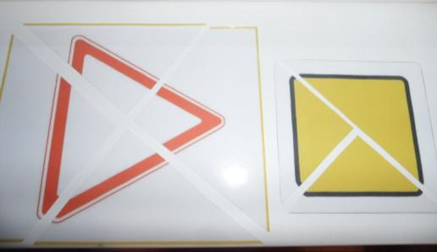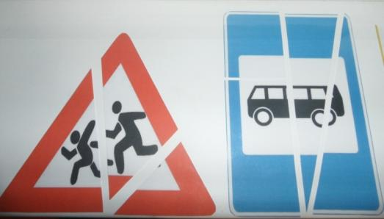

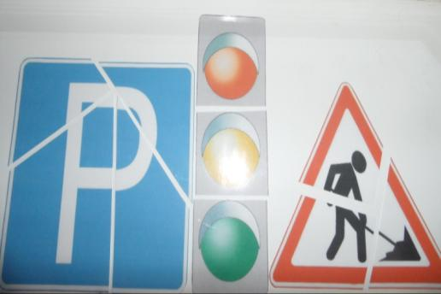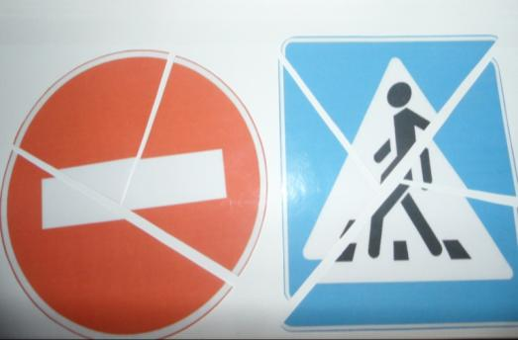

Их нужно собрать и назвать. Победителем является та команда, которая это сделает быстрее. За каждый правильный ответ команда получает 1 балл.

**Второй конкурс называется « Расшифруй »**

Этот конверт обозначен желтым цветом. Уважаемые коллеги вам нужно расшифровать аббревиатуру.

ПДД – правила дорожного движения;

ЮИД – юный инспектор движения;

ДПС – дорожно-патрульная служба;

ДДТТ – детский дорожно-транспортный травматизм;

ДТП – дорожно-транспортное происшествие;

ГИБДД – государственное инспекция безопасности дорожного движения;

ГАИ – Госавтоинспекция;

ПТС – паспорт транспортного средства.

За каждую правильную расшифровку дается 1 балл.

**Третий конкурс называется « Ребусы »**

Этот конверт обозначен зеленым цветом. Это задание на логическое мышление. У вас на карточке 6 ребусов

1. 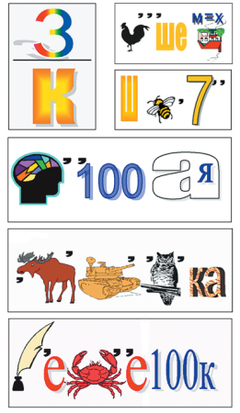Знак
2. Пешеход
3. Шоссе
4. Мостовая
5. Остановка
6. Перекресток

За каждый правильный ответ 1 балл.

**Четвертый конкурс  называется « Самый умный »**

Вам нужно быстро и правильно ответить на вопросы.

Вопросы для первой команды:

1. Сердце машины (мотор)
2. Главная автомагистраль (шоссе)
3. Знак, обозначающий «проезд запрещен» (кирпич)
4. Край дороги (обочина)
5. Изменение направления движения (поворот)
6. Наказание за нарушение ПДД (штраф)
7. Заторы транспорта на дороге (пробка)

Вопросы для второй команды:

1. Животное, обозначающее место перехода дороги (зебра)
2. Пересечение двух дорог (перекресток)
3. Транспорт выравнивающий дорогу (каток)
4. Мужчина, держащий в руках полосатую палку (инспектор)
5. Человек, управляющий транспортом (водитель)
6. Человек, идущий вдоль дороги (пешеход)
7. Пассажирский транспорт, работающий на бензине (автобус)

Вопросы для третьей команды:

1. Транспортное происшествие (авария)
2. Место ожидания транспорта (остановка)
3. Конец дороги (тупик)
4. Транспорт с коляской (мотоцикл)
5. Машина с зеленым глазом (такси)
6. Человек, не соблюдающий правила (нарушитель)
7. Устройство, останавливающее движение людей и машин (светофор)

За каждый правильный ответ 1 балл.

**Пятый конкурс называется « Угадай мелодию »**

Вам нужно назвать вид транспорта и его названия.

«Я долго буду гнать велосипед» (*например, наземный вид транспорта –* *велосипед)*

«Ах, белый теплоход»

«Бабки-Ежки»

«Голубой вагон»

«Твоя вишневая девятка»

«Я люблю тебя, Дима»

«Зеленоглазое такси»

«А я сяду в кабриолет»

«Первым делом самолеты»

«Самолеты»

«Белый пароход»

«Предъявите билет»

«Вагончик тронется, пирон останется»

«Постой паровоз»

Жури подводит итоги и объявляет победителей.

Вручаются дипломы.

Уважаемые коллеги, мы хотим подарить вам памятки для родителей по обучению детей правилам дорожного движения, которые вы можете разместить в своих уголках.

 Завершить нашу деловую игру нам хочется словами философа

"Жизнь измеряется не количеством прожитых дней, месяцев, лет, а яркими, запоминающимися событиями, впечатлениями от них".

Уверены, что эмоциональная память сохранит атмосферу нашего деловой игры.

Спасибо вам! Берегите себя и своих близких.

**Рефлексия:**

У Вас на столах лежат карточки: красная, зеленая, желтая.

Если было все понятно и интересно - поднимите зеленую карточку

Если понятно, но не очень интересно – поднимите желтую карточку

Если не понятно и не интересно –  поднимите  красную карточку.